Test Cases:

HARDWARE:
Placa Lógica:

salida de asm1117-5 → 5V
salida de asm1117-3.3 → 3.3V
alimentaciones de integrados → Todos
botón de Reset → Estado
boton de Boot → Estado

Placa Potencia:
alimentación VM → 12V
alimentaciones de integrados → Todos

Conjunto:
todos los conectores → Van a sus sitios

SOFTWARE:
Placa Lógica:

programa para hacer que se mueva eje1
programa para hacer que se mueva eje2
programa para hacer que se mueva eje3

programa para hacer que se muevan solenoides

programa para hacer que se mueva eje1, solenoide1, eje2, solenoide2, eje3, solenoide3

programa para medir temperaturas por I2C durante 1 minuto cada medida se ahce a los 10 segundos

programa para medir inclinaciones cuando girar la placa

programa para medir inclinaciones continuamente

programa para leer los ADCs

programa para conectarse a internet

programa para conectarse a internet y mandar algunos datos

programa multinúcleo y multitarea con FreeRTOS para hacer que un núcleo maneje al Red y todo lo que tiene que ver con Internet y el otro núcleo multitarea, haciendo que cada tarea se encargue de uno o varios programas, ejemplo:
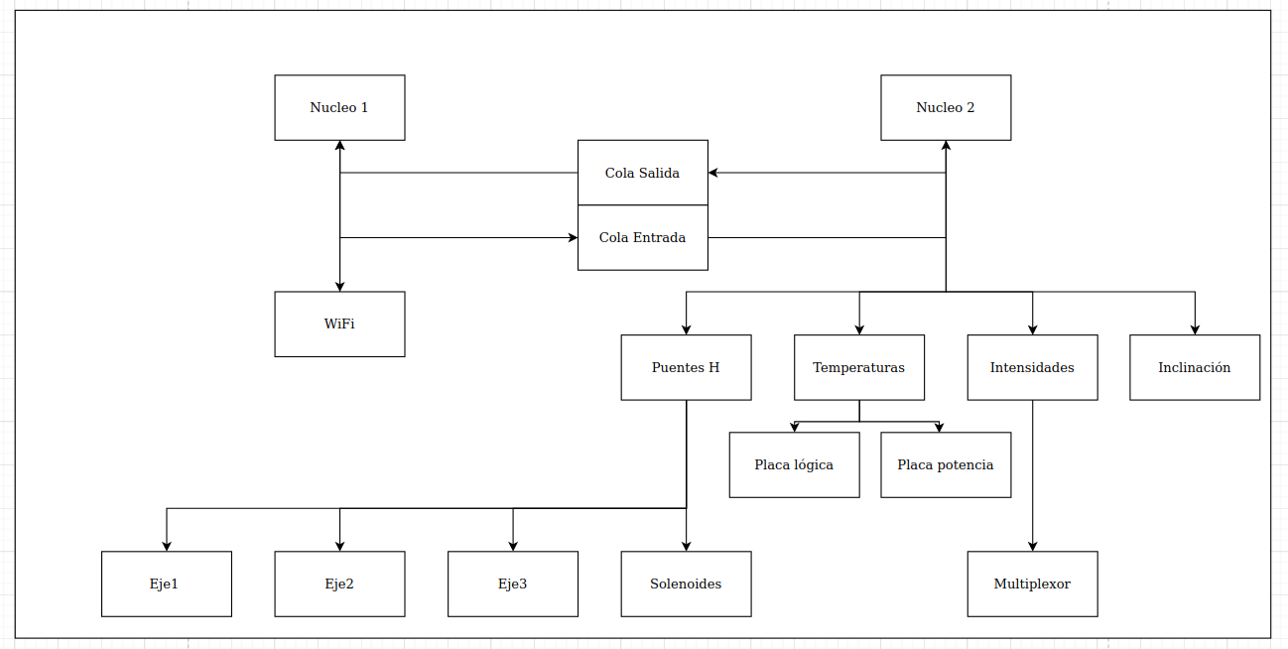
Placa potencia:

lo mismo que en la lógica pero conectado todo junto.

TEST CASES – HARDWARE

TC-HW-LOG-001
Título: Verificación de salida ASM1117-5V
Objetivo: Comprobar que el regulador ASM1117-5 entrega 5V correctos.
Precondiciones:
- Placa lógica alimentada correctamente.
- Multímetro calibrado.
Pasos:
- Alimentar la placa lógica.
- Medir tensión en la salida del ASM1117-5.
Resultado esperado:
- La tensión medida es 5V ±5%.

TC-HW-LOG-002
Título: Verificación de salida ASM1117-3.3V
Objetivo: Comprobar que el regulador ASM1117-3.3 entrega 3.3V correctos.
Precondiciones:
- Placa lógica alimentada.
Pasos:
- Medir tensión en la salida del ASM1117-3.3.
Resultado esperado:
- La tensión medida es 3.3V ±5%.

TC-HW-LOG-003
Título: Verificación de alimentaciones de integrados – Placa lógica
Objetivo: Confirmar que todos los integrados reciben su tensión nominal.
Precondiciones:
- Placa lógica encendida.
Pasos:
- Medir tensión de alimentación en cada integrado.
Resultado esperado:
- Todos los integrados reciben la tensión especificada en el diseño.

TC-HW-LOG-004
Título: Verificación del botón Reset
Objetivo: Comprobar el correcto funcionamiento del botón Reset.
Precondiciones:
- Firmware cargado.
Pasos:
- Pulsar el botón Reset.
- Observar el comportamiento del sistema.
Resultado esperado:
- El sistema se reinicia correctamente.

TC-HW-LOG-005
Título: Verificación del botón Boot
Objetivo: Confirmar el estado y funcionamiento del botón Boot.
Precondiciones:
- Placa lógica alimentada.
Pasos:
- Pulsar el botón Boot durante el arranque.
Resultado esperado:
- El sistema entra en modo Boot según especificación.

TC-HW-POT-001
Título: Verificación de alimentación VM
Objetivo: Comprobar que la placa de potencia recibe 12V en VM.
Precondiciones:
- Fuente de 12V conectada.
Pasos:
- Medir tensión en el punto VM.
Resultado esperado:
- La tensión es 12V ±5%.

TC-HW-POT-002
Título: Verificación de alimentaciones de integrados – Placa potencia
Objetivo: Validar las alimentaciones internas de la placa de potencia.
Precondiciones:
- Placa de potencia energizada.
Pasos:
- Medir las tensiones de cada integrado.
Resultado esperado:
- Todas las tensiones son correctas.

TC-HW-CONJ-001
Título: Verificación de conectores
Objetivo: Asegurar que todos los conectores están correctamente instalados.
Precondiciones:
- Placa lógica y placa de potencia disponibles.
Pasos:
- Conectar todos los cables y conectores.
- Verificar coincidencia con el esquema.
Resultado esperado:
- Todos los conectores están en su sitio correcto.

TEST CASES – SOFTWARE (PLACA LÓGICA)

TC-SW-LOG-001
Título: Movimiento del eje 1
Objetivo: Verificar el movimiento del eje 1 mediante software.
Precondiciones:
- Hardware operativo.
Pasos:
- Cargar el programa de movimiento del eje 1.
- Ejecutar el programa.
Resultado esperado:
- El eje 1 se mueve según lo programado.

TC-SW-LOG-002
Título: Movimiento del eje 2
Resultado esperado:
- El eje 2 se mueve correctamente.

TC-SW-LOG-003
Título: Movimiento del eje 3
Resultado esperado:
- El eje 3 se mueve correctamente.

TC-SW-LOG-004
Título: Activación de solenoides
Objetivo: Verificar el accionamiento de los solenoides.
Resultado esperado:
- Los solenoides se activan y desactivan correctamente.

TC-SW-LOG-005
Título: Secuencia combinada de ejes y solenoides
Objetivo: Validar la ejecución de movimientos y solenoides en secuencia.
Pasos:
- Ejecutar programa combinado (eje1 → solenoide1 → eje2 → solenoide2 → eje3 → solenoide3).
Resultado esperado:
- La secuencia se ejecuta en el orden correcto.

TC-SW-LOG-006
Título: Medición de temperatura por I2C
Objetivo: Verificar lectura de temperatura cada 10 segundos durante 1 minuto.
Resultado esperado:
- Se obtienen 6 mediciones válidas por minuto.

TC-SW-LOG-007
Título: Medición de inclinación por rotación de placa
Objetivo: Validar la lectura del sensor de inclinación.
Resultado esperado:
- Los valores cambian acorde a la orientación de la placa.

TC-SW-LOG-008
Título: Medición continua de inclinación
Resultado esperado:
- Los datos se actualizan de forma continua sin errores.

TC-SW-LOG-009
Título: Lectura de ADCs
Objetivo: Verificar la lectura de entradas analógicas.
Resultado esperado:
- Los valores ADC corresponden a las señales aplicadas.

TC-SW-LOG-010
Título: Conexión a Internet
Objetivo: Verificar conexión de red.
Resultado esperado:
- El sistema se conecta exitosamente a Internet.

TC-SW-LOG-011
Título: Envío de datos a través de Internet
Resultado esperado:
- Los datos se envían correctamente al servidor destino.

TC-SW-LOG-012
Título: Sistema multinúcleo con FreeRTOS
Objetivo: Validar arquitectura multinúcleo y multitarea.
Precondiciones:
- FreeRTOS configurado.
Pasos:
- Asignar núcleo 1 a red e Internet.
- Asignar núcleo 2 a tareas de control (ejes, sensores, ADCs).
Resultado esperado:
- Ambos núcleos funcionan en paralelo sin bloqueos.

TEST CASES – PLACA DE POTENCIA (INTEGRACIÓN)

TC-SW-POT-001
Título: Prueba integrada placa lógica + placa potencia
Objetivo: Validar funcionamiento completo del sistema.
Precondiciones:
- Ambas placas conectadas.
Pasos:
- Ejecutar los mismos programas que en la placa lógica.
- Verificar comportamiento conjunto.
Resultado esperado:
- El sistema funciona correctamente con todo conectado.

